**Социализация детей с ОВЗ посредством дидактических игр.**

Уже с первых дней жизни ребёнок является существом социальным, так как любая его потребность не может быть удовлетворена без помощи и участия другого человека. Социализация, или усвоение ребёнком общечеловеческого опыта, происходит только в совместной деятельности и общении с другими людьми. Именно так ребёнок овладевает речью, новыми знаниями и умениями, у него формируются собственные убеждения, духовные ценности и потребности, закладывается характер. Особое внимание следует уделять социализации детей с ограниченными возможностями здоровья. Дети с разными возможностями, с нарушениями развития и без них, должны научиться жить и взаимодействовать в едином социуме.

Задача социализации детей с ограниченными возможностями здоровья является одной из приоритетных в нашей деятельности .

Одним из важных условий социализации детей с овз является гибкое сочетание разных форм и методов работы с детьми с учетом их особенностей и возможностей.

Одна из главных задач, которую мы ставим перед собой это включение детей с ОВЗ в систему социальных отношений по средствам детских видов деятельности (игровой, коммуникативной)

Поэтому были разработаны и внедрены некоторые дидактические игры. Хочу представить вам одну из них.

**Дидактическая игра по развитию речи в старшей группе по теме «ДОМ»**

Цель: Закрепить знания и представления детей о доме и его частях.

Задачи: - Повторить и систематизировать знания детей о доме и его частях;

- Закрепить использование в речи детей простого распространенного предложения;

- Закрепить использование предлогов в речи детей;

- Развивать у детей зрительное внимание, наблюдательность;

- Развивать ориентировку в пространстве (на листе бумаге);

- Развивать мелкую моторику;

Предшествующая работа:

Провести занятие по развитию речи по теме «Дом». Провести экскурсию по ближайшим к детскому саду улицам, обратить внимание детей на различные строения, дома (высотные, одноэтажные, деревянные, каменные и т.п.), для чего строят дома.

Материал к занятию: лист ватмана, кисть, краски, баночка с водой.

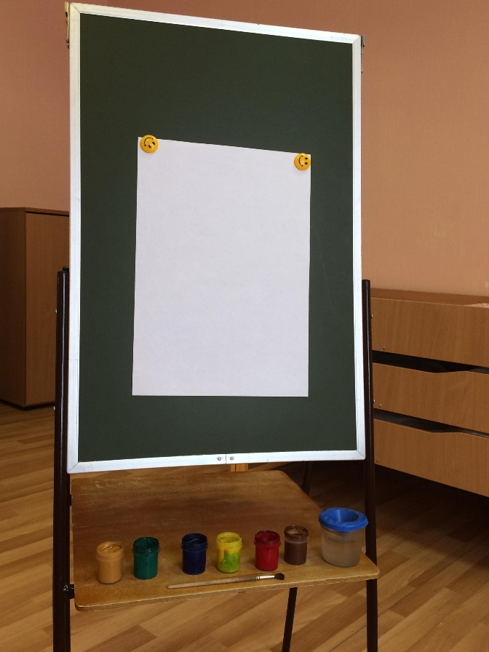

Содержание игры:

На доску размещается лист ватмана. Рядом располагаются кисть и краски, баночка с водой.

Детям дается установка: сейчас мы должны нарисовать СВОЙ дом. Нужно выходить к листу бумаги по одному, и каждый из вас может нарисовать только одну часть дома. Когда вы рисуете свою часть дома, то должны проговорить, произнести то, что рисуете: что это, где расположено, для чего нужно, что над ней, что под ней, что слева и справа и т.п.

